UJIAN AKHIR SEMESTER (UAS)
W132500020 – GETARAN MEKANIK


Nama Dosen | Dedik Romahadi, ST., M.Sc
Hari dan Tanggal | Rabu, 29 Juli 2026
SKS | 2 SKS
Tahun Akademik / Semester | 2025-2026 / 5
Bobot Persentase Asesmen | 24% (sesuai dengan rencana pembobotan asesmen di Excel 1D)
Estimasi Waktu dan Tempat | 180 Menit / Daring
Capaian Pembelajaran Mata Kuliah (CPMK) dengan Capain Pembelajaran Lulusan (CPL) | CPMK 3: Mampu melakukan perhitungan dari sistem getaran bebas dan paksa tanpa atau dengan redaman. | CPL 5
 | CPMK 4: Mampu memodelkan sistem getaran bebas dari dua derajat kebebasan. | CPL 5
 | CPMK 5: Mampu menjelaskan prosedur pengukuran getaran mesin di industri menggunakan alat ukur getaran baik secara mandiri atau kelompok. | CPL 6
 | CPMK 6: Mampu memahami konsep diagnosis kerusakan mesin dari sinyal getaran menggunakan metode Transformasi Fourier. | CPL 6
Pengerjaan Asesmen | Individu

PETUNJUK UMUM
- Mahasiswa wajib hadir tepat waktu sesuai jadwal yang telah ditetapkan.
- Mahasiswa harus mempersiapkan alat tulis dan perlengkapan yang diperlukan sesuai jenis ujian
- Dilarang melakukan plagiarisme atau bekerja sama dengan peserta lain tanpa izin.
- Kelola waktu dengan baik agar seluruh soal dapat diselesaikan dalam batas waktu yang ditentukan.
- Penilaian didasarkan sesuai rubrik penilaian UTS/UAS
- UAS dilaksanakan secara daring (online) melalui platform digital. Akses link soal yang diberikan dosen, login dengan PIN pribadi.
- Pastikan koneksi internet stabil dan device (laptop/PC) terisi penuh / terhubung listrik selama sesi UAS berlangsung.
- Soal bersifat parametrik per NIM — selalu mengacu pada soal versi terbaru di platform digital, karena dosen dapat melakukan update soal sebelum sesi dimulai.

VERIFIKASI SOAL UJIAN
Dosen Pembuat Soal | Ketua Program Studi
Tanda Tangan  Dedik Romahadi, ST., M.Sc | Tanda Tangan  Dr. Eng. Imam Hidayat, ST., MT

PERTANYAAN UJIAN AKHIR SEMESTER

Sub CPMK | No. Pertanyaan | Pertanyaan/Soal | Sub-Bobot | Bobot
Sub CPMK 3.3 | P1 | Struktur mesin dengan frekuensi kerja ω_target = 50 rad/s dipasangi Tuned Mass Damper (TMD) untuk meredam respons paksa periodik. Mass ratio μ = 0.05 + 0.01·(N mod 10) dengan N = 2 digit terakhir NIM. Hitung frekuensi tuning optimal Den Hartog ω_a* = ω_target/(1+μ) (rad/s, 3 desimal). Tunjukkan substitusi nilai N Anda.  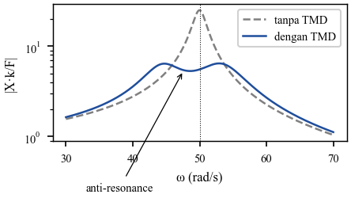 | 1 | 2
 | P2 | Dari TMD pada P1 dengan μ yang sama, hitung damping ratio optimal ζ_a* = √(3μ/(8(1+μ)³)) (4 desimal). Jelaskan pula mengapa TMD menciptakan anti-resonance di sekitar ω_target di antara dua puncak resonansi baru (lihat kurva respons pada P1). | 1
Sub CPMK 4.1 | P3 | Sistem 2-DoF: m₁ = 2 kg, m₂ = 1 kg, k₁ = k₃ = 100 N/m, k₂ = 50 N/m (lihat skematik). Susun matriks massa [M] dan kekakuan [K], lalu hitung frekuensi pribadi mode 1 (ω₁, terendah) dalam rad/s (2 desimal).  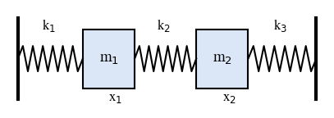 | 1 | 3
 | P4 | Sistem 2-DoF simetris: m₁ = m₂ = 2 + (N mod 5) kg, semua pegas k = 100 N/m. Untuk mode 1 (in-phase) berlaku ω₁ = √(k/m). Hitung ω₁ (rad/s, 2 desimal) dengan substitusi nilai N Anda. | 1
 | P5 | Komputasi: sistem 2-DoF dengan m₁ = 1 kg, m₂ = 1 + (N mod 5) kg, k₁ = k₃ = 100 N/m, k₂ = 50 N/m. Selesaikan generalized eigenvalue problem [K]{φ} = ω²[M]{φ} menggunakan scipy.linalg.eig, lalu hitung frekuensi mode 2 (ω₂, tertinggi) dalam rad/s (3 desimal). Sertakan kode Python (numpy + scipy). | 1
Sub CPMK 4.2 | P6 | Jelaskan sifat mode shape pada respons getaran bebas sistem 2-DoF: mengapa mode shape merupakan rasio defleksi antar DoF (bukan amplitudo absolut), dan tuliskan konvensi mass-normalization φᵀ[M]φ = 1.  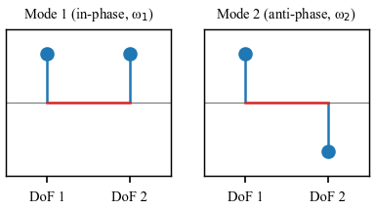 | 1 | 3
 | P7 | Dari sistem P5, verifikasi mass-orthogonality φ₁ᵀ[M]φ₂ = 0 antara mode shape 1 dan 2 secara komputasi (numpy). Jelaskan peran orthogonality dalam dekomposisi respons getaran bebas x(t) = Σ φᵢ·qᵢ(t) (modal superposition). | 1
 | P8 | Gedung shear-building n = (N mod 4) + 3 lantai (m = 1, k = 100 per lantai). Hitung frekuensi fundamental ω₁ = 2·sin(π/(2(2n+1)))·√(k/m) (rad/s, 3 desimal) dan jelaskan pola respons mode 1 (seluruh lantai bergerak sefase). | 1
Sub CPMK 5.1 | P9 | Sinyal getaran sinusoidal murni dengan amplitude peak A = 1 + 0.05N mm/s. Hitung RMS = A/√2 (mm/s, 3 desimal). Tunjukkan substitusi nilai N Anda. | 1 | 4
 | P10 | Sinyal getaran mesin: peak = 8 + 0.1N mm/s dan RMS = 2 + 0.03N mm/s. Hitung Crest Factor CF = peak/RMS (3 desimal), lalu jelaskan mengapa CF > 5 mengindikasikan cacat impulsif (early bearing fault). | 1
 | P11 | Pengukuran getaran motor 50 kW (ISO 10816-3 Class II): v_rms = 1.5 + 0.1N mm/s. Tentukan zona severity (A/B/C/D) untuk nilai Anda dan sebutkan tindakan yang diperlukan pada zona tersebut.  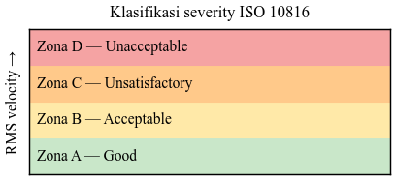 | 1
 | P12 | Komponen utama pengukuran: jelaskan pemilihan metode mounting accelerometer (stud-mount, adhesive, magnet, hand-held probe) untuk pengukuran frekuensi tinggi > 5 kHz, dan urutkan keempatnya berdasarkan rentang frequency response terbaik. | 1
Sub CPMK 6.1 | P13 | Sinyal vibration memiliki frekuensi maksimum f_max = 200 + 3N Hz. Berdasarkan teorema Nyquist, hitung sample rate minimum fs = 2·f_max (Hz, integer) agar sinyal dapat direkonstruksi tanpa aliasing. | 1 | 4
 | P14 | Sinyal mengandung f_max = 50 + 2N Hz dan sample rate yang tersedia fs = 100 + N Hz. Periksa apakah aliasing terhindar (syarat fs ≥ 2·f_max). Tunjukkan substitusi nilai N Anda dan tuliskan kesimpulannya. | 1
 | P15 | FFT dengan sample rate fs = 1000 + 10N Hz dan window length T = 1 detik (N_samples = fs·T). Hitung resolusi frekuensi Δf = fs/N_samples = 1/T (Hz, 4 desimal) dan jelaskan mengapa Δf hanya bergantung pada durasi window T. | 1
 | P16 | Jelaskan trade-off Hanning window dibanding rectangular pada FFT: side-lobe turun dari −13 dB menjadi −32 dB (mengurangi spectral leakage) dengan kompromi resolusi frekuensi melebar ≈ 1.5×. | 1
Sub CPMK 6.2 | P17 | Komputasi: generate x(t) = A·sin(2π·f·t) dengan A = 2 + (N mod 8), f = 50 + 5·(N mod 10) Hz, fs = 1000 Hz, T = 1 detik (1000 samples). Hitung magnitude FFT one-sided pada bin f (tanpa normalisasi, integer ≈ A·N_samples/2) menggunakan np.fft.rfft.  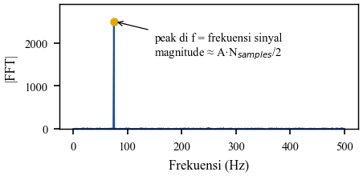 | 1 | 4
 | P18 | Dari sinyal P17, bangun sumbu frekuensi dengan np.fft.rfftfreq dan identifikasi frekuensi peak spektrum (harus sama dengan f). Sertakan kode Python dan grafik spektrum di laporan. | 1
 | P19 | Bandingkan kompleksitas FFT Cooley-Tukey O(N·log₂N) dengan DFT langsung O(N²): hitung rasio penghematan N²/(N·log₂N) untuk N = 1024 (integer). Jelaskan implikasinya untuk komputasi spektrum real-time. | 1
 | P20 | Komputasi: sinyal multi-frekuensi x(t) = A₁·sin(2π·30·t) + A₂·sin(2π·90·t) mm/s dengan A₁ = 1 + 0.1N dan A₂ = 0.5 + 0.05N. Hitung RMS total = √(A₁²/2 + A₂²/2) (mm/s, 3 desimal), lalu verifikasi secara numerik dari array sinyal (np.sqrt(np.mean(x**2))). | 1
Sub CPMK 6.3 | P21 | Bearing SKF 6204 (Nb = 8, d = 7.94 mm, D = 33.5 mm, α = 0°) berputar pada RPM = 1200 + 30N. Hitung BPFO = (Nb/2)·fr·(1 − (d/D)·cos α) dalam Hz (3 desimal), dengan fr = RPM/60. Tunjukkan substitusi nilai N Anda. | 1 | 4
 | P22 | Bearing 6307 (Nb = 8, d = 12.7 mm, D = 51 mm) pada mesin RPM = 1500 + 25N. Pada spektrum envelope, cacat inner race memunculkan sideband di BPFI ± fr. Hitung jarak antara kedua sideband (= 2·fr) dalam Hz (3 desimal).  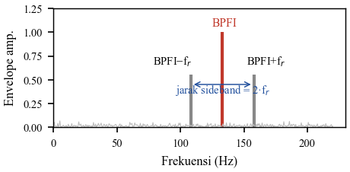 | 1
 | P23 | Jelaskan mengapa envelope analysis (Hilbert transform → demodulasi) diperlukan untuk mendeteksi bearing fault (BPFO/BPFI) yang tersembunyi di bawah structural resonance, dibandingkan spektrum FFT biasa. | 1
 | P24 | Vibration trending motor: RMS saat ini = 4.5 + 0.5·(N mod 7) mm/s, degradation rate = 0.3 + 0.1·(N mod 8) mm/s/bulan, threshold ISO 10816 Zona D = 11.2 mm/s. Hitung RUL = (threshold − RMS saat ini)/rate dalam bulan (2 desimal).  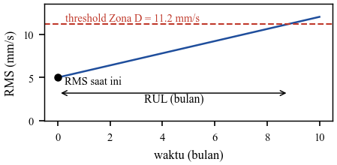 | 1

Catatan Tambahan untuk Soal Ujian:
- Link Soal Online: https://dedik-romahadi.github.io/Mechanical-Engineering-Courses/Getaran-Mekanik/Exam/UAS.html. UAS dilaksanakan via platform digital tersebut. Mahasiswa login dengan PIN dan mengerjakan soal dalam jadwal yang telah ditetapkan dosen.
- Update Soal: mahasiswa WAJIB selalu mengacu pada soal di platform digital (link di poin 1) — dosen dapat melakukan update / perbaikan soal sebelum sesi UAS dimulai. Dokumen ini hanya menjadi referensi awal struktur soal.
- Soal Berbasis NIM: setiap mahasiswa menerima parameter berbeda berdasarkan N = 2 digit terakhir NIM. Substitusi nilai N wajib ditunjukkan di langkah perhitungan (contoh: A = 1 + 0.05N = 3.5 mm/s untuk N = 50).
- Komposisi Soal Internal: 45 soal — 10 True/False · 20 Multiple Choice · 10 Komputasi Easy/Medium · 5 Komputasi Hard, total 100 poin; poin per soal proporsional bobot Sub-CPMK OBE dengan rasio tipe TF : MC : Easy : Hard = 1 : 1 : 2 : 4. 24 soal P1–P24 di tabel ini adalah representasi soal yang akan diujikan (total bobot tabel = 24).
- Format Pengerjaan: jawaban TF/MC dipilih dengan klik di platform (auto-submit, one-shot). Soal komputasi dikerjakan di Jupyter Notebook (VS Code) dengan environment getaran_mekanik, kemudian kode disalin ke kolom soal di platform untuk dijalankan via Pyodide (browser) dan divalidasi otomatis (toleransi ±5%).
- File yang Disubmit — dua tahap: (a) upload file Jupyter Notebook (.ipynb) berisi jawaban lengkap semua soal komputasi (Bagian C & D) ke Google Drive dengan akses "Anyone with the link", tempel link-nya di kolom 🔗 Link Google Drive di akhir Bagian D platform. (b) setelah semua selesai dan link Drive terisi, klik 📄 Export HTML di score panel atas → simpan file → submit ke UAS Fast Learning (LMS Universitas Mercu Buana) sebelum sesi berakhir.
- Larangan: plagiarisme, sharing PIN, atau bekerja sama. Sistem memantau via fingerprint browser dan timing analysis.
- Penilaian: total poin di platform (skala 0–100) langsung menjadi skor UAS. Bobot UAS = 24% dari nilai akhir mata kuliah.

